Митьков Л.А. ИС-21
Практическая работа №3
Тема: составление программ ветвящейся структуры в IDE PyCharm Community.
Цель: закрепить усвоенные знания, понятия, алгоритмы, основные принципы составления программ, приобрести навыки составление программ ветвящейся структуры в IDE PyCharm Community.
Тип алгоритма: ветвящийся

Вариант 17
1. Дано целое положительное число. Проверить истинность высказывания: «Данное число является четным двузначным».

2. Даны три переменные вещественного типа: A, B, C. Если их значения упорядочены по возрастанию, то удвоить их; в противном случае заменить значение каждой переменной на противоположное. Вывести новые значения переменных A, B, C.

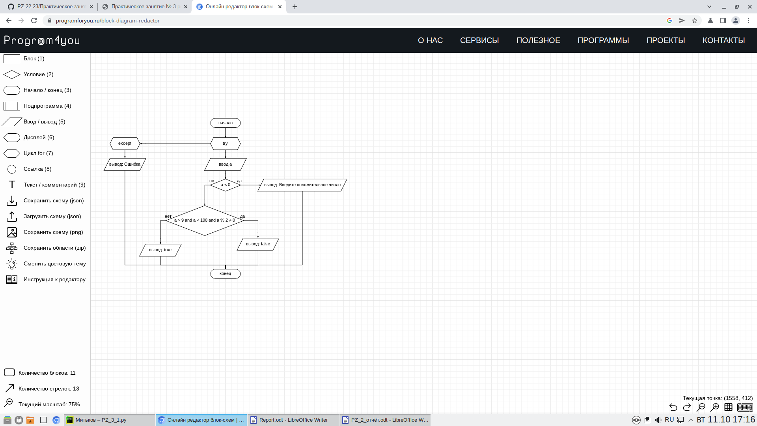
Блок-схема:
1)
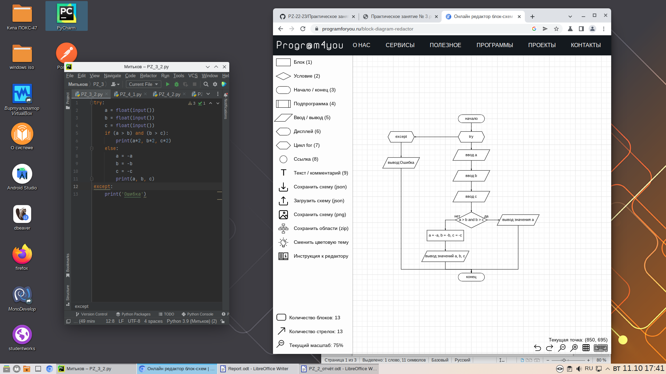
2)

Код программ:
1) try:
a = int(input())
if a < 0:
print('Введите положительное число')
else:
if (a > 9) and (a < 100) and (a % 2 != 0):
print('false')
else:
print('true')
except:
print('Ошибка')

2)
try:
a = float(input())
b = float(input())
c = float(input())
if (a > b) and (b > c):
print(a*2, b*2, c*2)
else:
a = -a
b = -b
c = -c
print(a, b, c)
except:
print('Ошибка')

Протоколы работы программ:
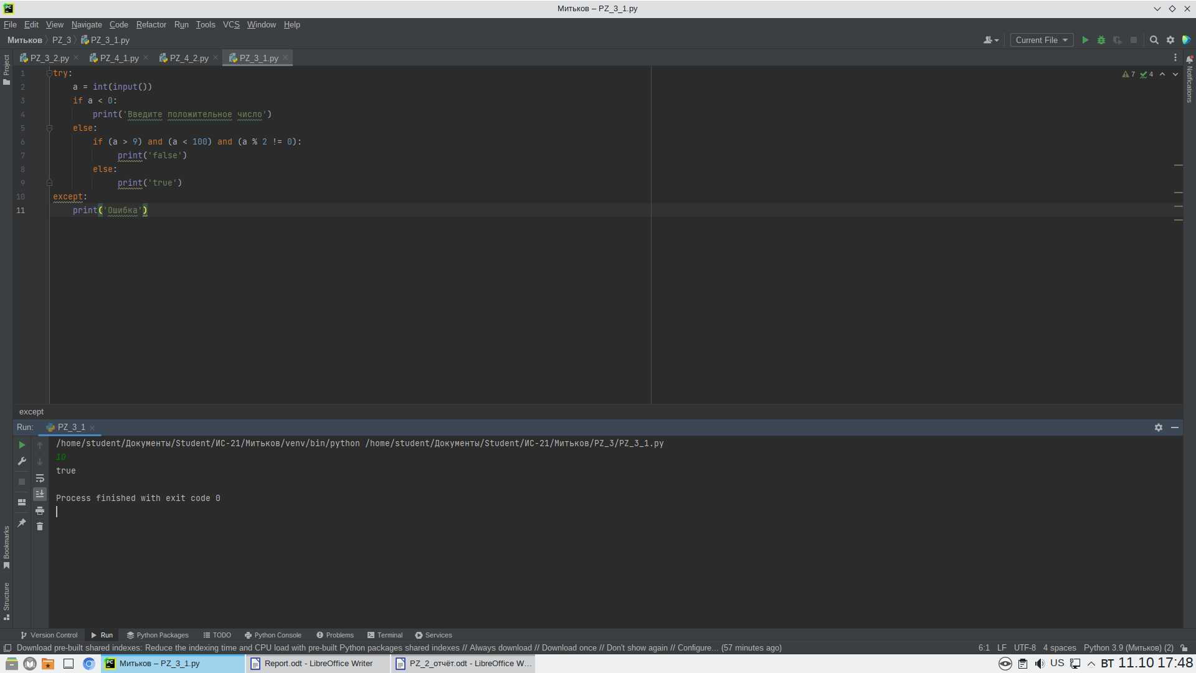
1)

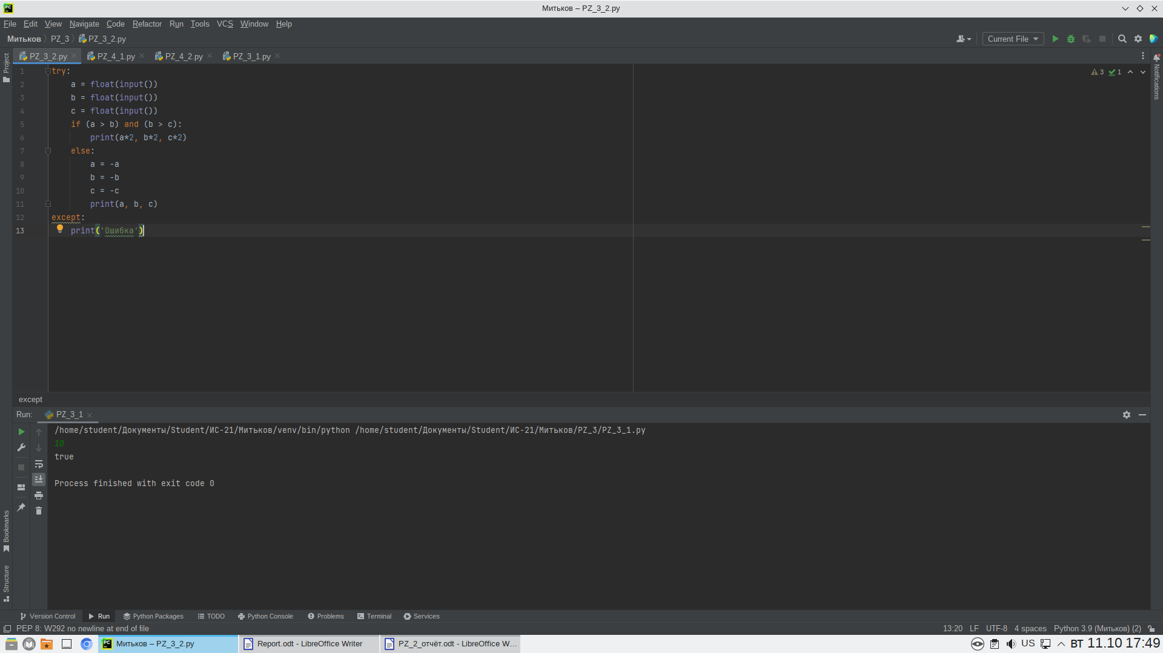
2)

Вывод:

я закрепил усвоенные знания, понятия, алгоритмы, основные принципы составления программ, приобрёл навыки составления программ ветвящейся структуры в IDE PyCharm Community.

